Краеведческая секция
(научные исследования об истории развития науки и техники, новаторства и изобретательства на территории Красноярского края)

Цель секции: привлечь внимание школьников к науке и учёным Сибири, помочь им узнать о важности изобретений и усилить интерес к научной деятельности в целом.
Зачастую в интернете можно найти только сухие факты биографии учёных, даже тех, чьи изобретения оказали большое влияние на современную жизнь. Подобные статьи не вызывают желания узнать больше об этих людях и стать изобретателем самому. Более того, подобные материалы бросают в глазах ребят тень скуки на всю научную деятельность. Давайте вместе это менять и больше вовлекать школьников в мир изобретений!
Приглашаем к участию в Краеведческой секции об истории развития науки и техники, новаторства и изобретательства на территории Красноярского края школьников 6-11 классов и их учителей, чтобы написать авторские истории о жизни и изобретениях великих учёных Сибири.
Работа может быть выполнена одним учеником или группой из нескольких человек (не более 3 человек). Менторство учителя поможет скоординировать действия ребят и сделать работу еще интереснее.
Лучшие истории будут размещены на сайте Мини-музея изобретений (http://museum.domnit.ru/) с сохранением авторства.
Если вы хотите, чтобы ваша работа была включена в Сборник тезисов Выставки, нужно дополнительно написать тезисы по требованиям настоящего Положения.

Предлагаемая структура работы:

- Краткие биографические сведения:
- Фото
- ФИО и краткие сведения
- Годы жизни
- Трудовая деятельность
- Изобретения и труды
- Награды и премии

Образец:
Решетнев Михаил Федорович | Российский учёный, конструктор, один из основоположников советской (российской) космонавтики. Генеральный директор и генеральный конструктор Научно-производственного объединения прикладной механики. Академик АН СССР. Доктор технических наук. Профессор. Почетный гражданин ЗАТО г. Железногорск.
Годы жизни | 10 ноября 1924 - 26 января 1996 (71 год)
Трудовая деятельность | В 1950-1958 гг. Решетнёв работал в ОКБ-1 С. П. Королева инженером, старшим инженером, ведущим конструктором, заместителем главного конструктора. В 1959 г. М. Ф. Решетнёв был назначен начальником и главным конструктором созданного в Железногорске филиала ОКБ-1, ставшего впоследствии АО «Информационные спутниковые системы» имени академика М. Ф. Решетнёва. В 1967 году М. Ф. Решетнёв становится генеральным конструктором самостоятельного конструкторского бюро. С 1977 года по день смерти - Генеральный конструктор и Генеральный директор НПО прикладной механики, включившего в свой состав Механический завод и КБ ПМ.
Изобретения и труды | М. Ф. Решетнёву принадлежит более 200 научных трудов и изобретений. Под его руководством было разработано около 30 типов космических комплексов и систем, более 1000 созданных спутников выведено на орбиту. Внёс существенный вклад в развитие российских систем спутниковой связи и спутниковой навигации, оказал значительное влияние на создание сибирской научной школы ракетно-космической техники.
Награды и премии | Герой Социалистического Труда, Лауреат Ленинской премии, Государственной премии РФ, Орден «За заслуги перед Отечеством» III степени, Три ордена Ленина, Орден Трудового Красного Знамени и «Знак Почёта», Золотая медаль им. С. П. Королёва AН СССР, Медаль и дипломом Американского института аэронавтики и астронавтики.

- Расскажите о жизни ученого/изобретателя, об интересных фактах его биографии, об основных достижениях в интересной форме. Сделайте ссылки на ресурсы, где можно получить более подробную информацию о выбранном вами ученом - 1 500 – 3 000 знаков с пробелами, приложите фотоколлаж о жизни и изобретениях ученого, об изобретениях (примеры смотрите на сайте http://museum.domnit.ru/).

Пример фотоколлажа:
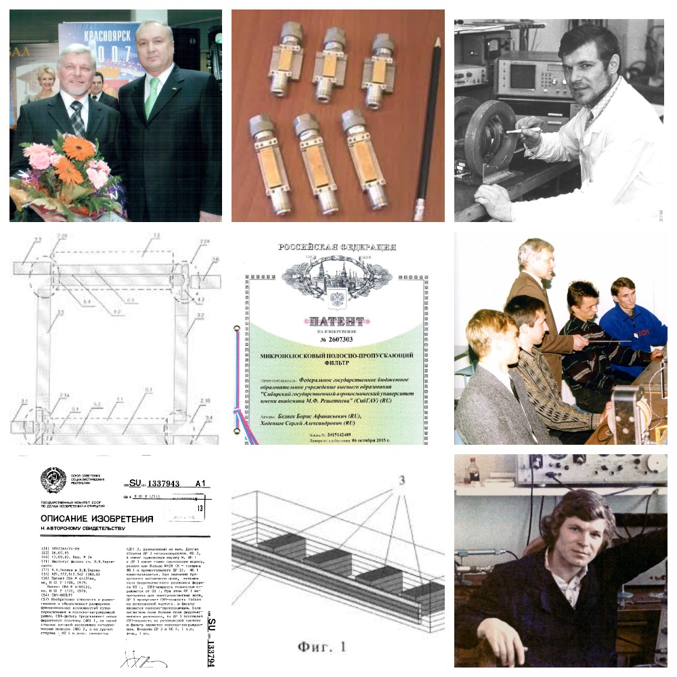
3) Опишите одно из изобретений или новаторских предложений: когда оно сделано, кто еще входил в коллектив авторов, в какой области это изобретение, какие задачи оно решило, как повлияло на улучшение качества жизни / совершенствование технологических процессов предприятий и т.д. – не более 1 500 – 2 000 знаков.

